自然災害科学投稿用テンプレート

米山望^{１}

Template for NDS Paper

Nozomu Yoneyama¹

1 京都大学防災研究所
Disaster Prevention Research Institute, Kyoto University

Abstract

If Tokai-Tonankai-Nankai earthquake occurs, the associated tsunami will strike Osaka and ascend Yodo river in Japan. When tsunami runs up a river, bridges on the river can obstruct the flow. This study aims to estimate the effects of bridges on tsunami run-up in Yodo river by applying a three dimensional numerical model to simulate the water behavior. As a result, it is found that the effect of bridges causes water level rise and associated velocity decrease of the tsunami in the bridge vicinity. In addition, this study gives the result that the energy of tsunami decays at the upper reaches of bridges because of the hindrance to the flow. If the tsunami water level is five meters high, tsunami does not overflow the river banks but may overflow around bridges and flood the landside area.

キーワード：津波，河川遡上，東海・東南海・南海地震，橋梁，越流
Key words：tsunami, river-runup, Tokai-Tonankai-Nankai earthquake, bridges, overflow

１．言語

投稿原稿は和文に限る。

２．文字数

投稿原稿はＡ４判用紙に横書きとし，ワープロ（全角の場合１行２２字とし，右側に十分な余白をとる）で取りまとめる。なお，刷り上がり1ページは２２字×４４行２段組である。

３．ページ数

投稿原稿１編の刷り上がりページ数の上限は，原則として次の通りとし，超過分については1ページ当たり５，５００円の負担を著者に求める。
- 論文（査読者３名）・報告（査読者２名）：
１２ページ
- 速報（査読者１名）：
８ページ
- 討議・回答（査読者１名）：
４ページ
- その他：
特に定めない

４．題目名，著者名，英文題目，英文著者名

投稿原稿には，和文題目，和文著者名，英文題目，英文著者名，を記したものを第１ページに書き，続いて約１３０ワードの英文要旨，本文，参考文献，和文要旨，図・表・写真の説明をこの順に記す。英語題目における各単語の最初の文字は大文字にする。
図1
幅10 cm
カラー
原稿第１ページ目に脚注として投稿者の所属機関名ならびにその英訳を書く。

５．英文要旨，キーワード

英文要旨はダブルスペース，シングルパラグラフ（段落分けしない）で書く。また英文要旨の最後に，行を独立させて，例えば，以下のようにして，５つ程度のキーワードを和文と英文の両方でつける。

キーワード：土石流，洪水，豪雨，地すべり，崖崩れ
Key words：debris flow, flood, heavy rainfall, landslide, slope failure

６．数字，単位等

数量を表す数字はアラビア数字とし，単位は原則として国際単位系（SI）を使用する。従来単位系を用いる場合は，かっこ書きでSI単位系を併記する。

７．文字の注意事項

誤りやすい文字は特に注意して書く。とりわけ数式における添字（上付き，下付き），ローマ字の大文字と小文字，ギリシャ文字等は明瞭に識別できるように書く。

８．章・節・項の見出し

章・節・項の見出しは次のようにする。

章：１．，２．，３．，……（ゴチック体）
節：１．１，１．２，２．１，２．２，………（ゴチック体）
項：（１），（２），（３），………

図2
幅７cm
カラー
９．図・表・写真について

- 図・表・写真の挿入場所は原稿の右側欄外に赤で示す。
- 図・表・写真は，希望サイズ（図の場合は幅の大きさ、表の場合は１段もしくは２段）とカラー印刷にするかの指定をする。
表1
2段
白黒
- 特殊な図版・表，折込，色刷り等はあらかじめ編集委員会と相談する。費用は原則として著者の負担とする。
- 表は原則として活字で組み直すので，そのままの印刷を希望する場合は指定する。
- 図・表・写真の番号は下の例に従い，本文中ではゴチック体で示す。また，説明は英文が望ましい。（例：Table１，表１，Fig.１，図１，Photo１，写真１）

１０．文献の引用および参考文献リスト

文献の引用および参考文献リストについては次の１０．１または１０．２の方法に従う。

１０．１ 方法１

本文中での文献の引用は，引用順に，肩付き，片かっこで引用箇所に通し番号を記載することによって行う。同一文献は同一番号とする。文献が複数にわたる場合は，１，２）・・・・あるいは２―５）などとする。引用した文献は引用順に番号を付け，本文末に参考文献としてまとめて記載する。
参考文献の書き方は，次の例を参考にする（論文名のcapitalizationは行わない）。

１）古川俊之：社会指標から見た文明と寿命，高齢化社会の構造（太田邦夫・阿部裕・古川俊之編），サイエンス社，pp．３６-５５，１９８１．
２）岡内功・伊藤学・宮田利雄：耐風構造，丸善，４１８p., １９７７．
３）Babb, A. F., J. P. Schneider and T. Kenneth: Air flow in combined intake and spillway, Proc. ASCE, Vol. ９９, HY７, pp.１０９７-１１０８, １９８０.
４）鈴木保典・平澤朋朗：移動震源確率モデル，強震動および津波の予測と破壊能評価に関する研究（研究代表者，平澤朋朗），文部省科学研究費・重点領域研究・自然災害の予測と防災力，pp．７-１０，１９９０．
５）河田恵昭：防災ポテンシャルの評価法，自然災害科学，Vol．９，No．１，pp．１-１６，１９９０．
６）Adachi, T., F. Oka and M. Mimura: Mathematical structure of an overstress elasto-viscoplastic model for clay, Soils and Foundations, Vol. ２７, No. ４, pp.３１-４２, １９８７.
７）Adachi, T., F. Oka and M. Mimura: An elasto-viscoplastic theory for clay failure, Proc. ８th Asian Regional Conf., SMFE, Vol. １, pp.５-８, １９８７.

１０．２ 方法２

本文中での文献の引用は，以下の例を参考にする。
（ア）・・・・例えば村本（１９９１）のように，
（イ）・・・・著者の研究（Adachi et al., １９８７a, b）によれば，
（ウ）・・・・これらの研究（河田・中川，１９９６；嘉門・他，１９９７；Campanella＆Robertson，１９９１；Babb et al., １９９２）から

共著者が２名のときは２名とも記し， ３名以上のときは第一著者名・他，またはAuthor et al．のように記載する。本文末につける参考文献リストは，以下の例に示すように，第一著者の姓のアルファベット順に配列し，同一著者のものは発表年代順に並べる。（論文名のcapitalizationは行わない）。
Adachi, T., F. Oka and M. Mimura: Mathematical structure of an overstress elasto viscoplastic model for clay, Soils and Foundations, Vol. ２７, No. ４, pp.３１-４２, １９８７a.
Adachi, T., F. Oka and M. Mimura: An elasto-viscoplastic theory for clay failure, Proc. ８th Asian Regional Conf., SMFE, Vol. １, pp.５-８, １９８７b.
Babb, A.F., J.P. Schneider and T. Kenneth: Air flow in combined intake and spillway, Proc. ASCE, Vol. ９９, HY７, pp.１０９７-１１０８, １９８０.
古川俊之：社会指標から見た文明と寿命，高齢化社会の構造（太田邦夫・阿部 裕・古川俊之編），サイエンス社，pp．３６-５５，１９８１．
河田恵昭：防災ポテンシャルの評価法，自然災害科学，Vol．９，No．１，pp．１-１６，１９９０．
岡内 功・伊藤 学・宮田利雄：耐風構造，丸善，４１８p., １９７７
鈴木保典・平澤朋朗：移動震源確率モデル，強震動および津波の予測と破壊能評価に関する研究（研究代表者，平澤朋朗），文部省科学研究費・重点領域研究・自然災害の予測と防災力，pp．７-１０，１９９０．

１１．Website引用

- 可能な限り，印刷物を引用するようにする。
- 速報性その他災害関連の記事のため，やむを得ずWebsiteを引用する場合には，アドレスだけでなく，いずれのサイトであるのかを明示し，かつサイトを引用した日付等を記載する。
- 表示方法：著者，製作者名，ページタイトル，入手先URL（リンク切れの場合は「入手先URL（現在参照不可）」と記入），入手日付
- サイトがリンク切れとなった場合でも，読者からの質問に対応できるよう，当該画面を保存するか印刷しておく。

webの引用は下記の例を参考にする。
１）気象庁，気象統計情報，
http://www.jma.go.jp/jma/menu/report.html，２００５年９月１日
２）国土交通省近畿地方整備局琵琶湖河川事務所，琵琶湖の水位グラフ，http://www.biwakokasen.go.jp/graph２/index.html，２００５年９月１日
３）河田恵昭，京都大学防災研究所，防災研究所の課題「減災学の確立」，http://www.dpri.kyoto-u.ac.jp/web_j/index_topics.html，２００５年９月１日
４）Disaster Prevention Research Institute Kyoto University, Publication，http://www.dpri.kyoto-u.ac.jp/web_e/index_e.html，２００５年９月１日

１２．和文要旨

Abstract（英文要旨）を和訳して記載する。字数制限は設定していないが，Abstractと可能な限り内容を一致させる。

引用文献

朝日新聞社：キーワード「てんでんこ」 朝日新聞（2011年9月10日付）, 2011.
文藝春秋社：つなみ－被災地のこども80人の作文集, 文藝春秋社, 2011.
中央防災会議：東北地方太平洋沖地震を教訓とした地震・津波対策に関する専門調査会報告, 2011a.
http://www.bousai.go.jp/jishin/chubou/higashinihon/houkoku.pdf, 2011年12月31日
http://weathernews.com/ja/nc/press/2011/pdf/20110908_1.pdf, 2011年12月31日.

要 旨
東海東南海南海地震が発生した場合，関連する津波は大阪を襲い，淀川に押し寄せる。津波が川を遡上すると，川に架かる橋が流れを妨げることがあります。本研究は，水の挙動をシミュレートするための3次元数値モデルを適用して淀川の津波遡上に対する橋梁の影響を予測することを目的としている。その結果，橋梁の影響で橋梁付近の水位が上昇し，津波の速度が低下することがわかった。さらに，津波のエネルギーが橋の影響により常流で弱められることが分かった。また， 津波の水位が5メートル高い場合，津波は河川堤防を越流しないが，橋の周辺で溢水し，周辺地域を氾濫させる可能性があることが分かった。

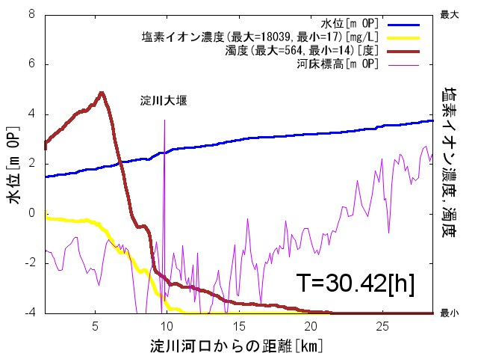
図１ 塩分遡上の様子

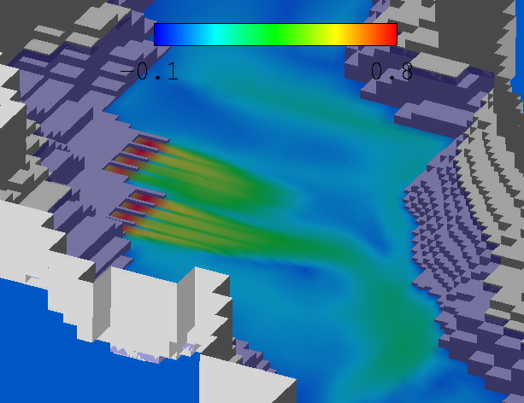
図2 水面温度の変化

表1 パラメータのデフォルト値と設定値
パラメータ | デフォルト値 | 設定値
n [m^{-1/3}s] | 0.4 | 0.4
d_{a} [m] | 0.471 | 0.471
d_{m} [m] | - | 0.05
k_{a} [m/s] | 0.1 | 0.03
β [−] | - | 7.0
n_{river} [m^{-1/3}s] | 0.03

